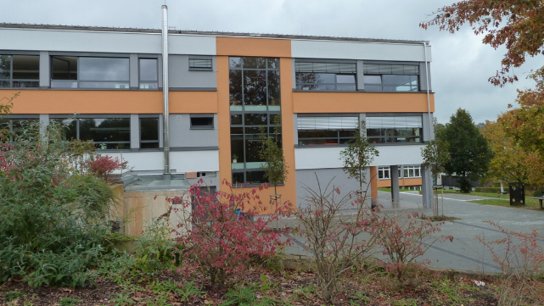

Öffnungszeiten im Sekretariat sind montags, dienstags und donnerstags 7:15 Uhr bis 11:15. (06029 / 995650)
sekretariat@mittelschule-moembris.de

Besuchen Sie auch unsere Homepage:
www.mittelschule-moembris.de

Am 10.07.2024 findet unser Schnuppertag statt. Dazu werden alle Kinder, die im kommenden Schuljahr unsere Schule besuchen gesondert eingeladen.
Impressionen aus dem Schulalltag:: 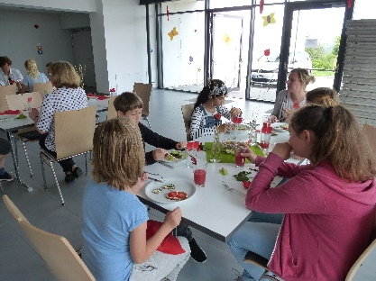 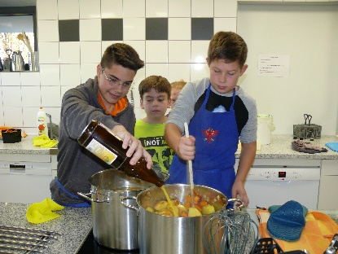
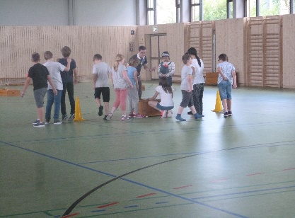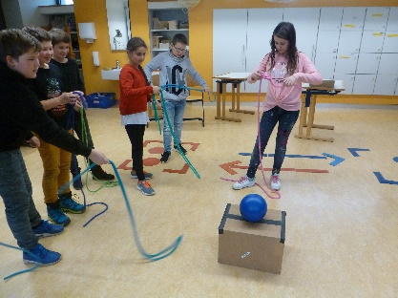
VS Mömbris - Mittelschule am Glasberg
Kapellenweg 16, 63776 Mömbris

Tel 06029 995650 Fax 06029 995651
sekretariat@mittelschule-moembris.de
www.mittelschule-moembris.de

Anmeldung Mittelschule 2024/25
Anmeldung für die offene Ganztagsschule 2024/25

Sehr geehrte Eltern der jetzigen 4. Klassen,

im Hinblick auf die Klassenbildung ist es wichtig, dass wir die Anmeldedaten unserer zukünftigen Fünftklässler erfassen. Ich bitte Sie deshalb – sofern Ihr Kind im Schuljahr 2024/25 keine andere Schule besucht – das beiliegende Anmeldeblatt auszufüllen und zurückzugeben.

Probeunterricht Realschule, Anmeldung andere Schulen
Für diese Kinder bitte ich ebenfalls das Anmeldeblatt auszufüllen und dies im unteren Bereich entsprechend anzukreuzen.

Im Rahmen der offenen Ganztagsschule bieten wir für unsere Schülerinnen und Schüler von Montag bis Donnerstag eine pädagogisch geleitete Mittagsbetreuung an. Informationen dazu finden Sie im Innenteil. Das Anmeldeblatt liegt ebenfalls bei.
Ich bitte um Rückgabe der Anmeldungen bis

Montag, 06.05.2024

Es grüßt Sie herzlich Roswitha Sarich, Rektorin
Informationen zur offenen Ganztagsschule (OGS),
auch „Mittagsbetreuung“ genannt

An unserer Schule besteht bereits seit einigen Jahren die sogenannte offene Ganztagsschule. Diese bietet im Anschluss an den Vormittagsunterricht verlässliche Betreuungs- und Bildungsangebote für diejenigen Schülerinnen und Schüler an, die von ihren Eltern hierfür angemeldet werden. Diese Angebote sind für die Eltern grundsätzlich kostenfrei. Die Betreuung erfolgt von Montag bis Donnerstag, während der Ferien findet keine Betreuung im Rahmen der offenen Ganztagsschule statt.

Wie wird das an unserer Schule durchgeführt?
Nach dem Unterricht finden sich die Schülerinnen und Schüler der offenen Ganztagsschule zum Mittagessen zusammen. Das Mittagessen kann entweder im Bistro eingenommen werden oder von zuhause mitgebracht werden.
Unser Bistro bietet für 3,50 € eine (von Schülern der höheren Jahrgangsstufen) frisch zubereitete Mahlzeit einschließlich Nachtisch, gelegentlich mit Vorspeise.
Nach einer Entspannungsphase beginnt die Hausaufgabenzeit. Die beiden pädagogisch ausgebildeten Betreuerinnen überwachen die Hausaufgaben und geben individuelle Hilfestellungen, jedoch keine Nachhilfe. Ziel ist, dass alle schriftlichen Hausaufgaben vollständig und ordentlich erledigt sind. Je nach der zur Verfügung stehenden Zeit werden noch Grundfertigkeiten oder Vokabeln geübt und gefestigt.

Im Anschluss an die Hausaufgabenzeit schließt sich dann die „Frei“-Zeit an, die in Absprache mit den Schülerinnen und Schüler gestaltet wird. Die Aktivitäten werden unter freizeitpädagogischen Aspekt geplant und ausgewählt, mit wechselnden Schwerpunkten (sportlich, kreativ, sozial, ...).

Die offene Ganztagsschule stellt ein freiwilliges schulisches Angebot dar. Wenn Sie sich für Ihr Kind aber für die offene Ganztagsschule entscheiden, besteht im Umfang der Anmeldung Anwesenheits- und Teilnahmepflicht für das ganze Schuljahr.

Die Anmeldung muss verbindlich* für das nächste Schuljahr im Voraus erfolgen, damit eine verlässliche Betreuung ab Schuljahresbeginn gewährleistet werden kann!

Die Schülerinnen und Schüler müssen für mindestens für zwei Nachmittage (à 3 Stunden) angemeldet werden. Die Zahl der Nachmittage, die die Schülerinnen und Schüler voraussichtlich in Anspruch nehmen werden, ist bei der Anmeldung anzugeben.
Die genauen Wochentage können zu Beginn des neuen Schuljahres festgelegt werden!

Die Anmeldung erfolgt ausschließlich über das beiliegende Anmeldeformular.

* siehe Rückmeldeabschnitt, verbindlich nur, wenn Ihr Kind die
Mittelschule besucht

